 Instituto Politécnico Nacional

Escuela Superior de Computo

Materia:

Introducción a los microcontroladores.

Profesor:

Sanchez Aguilar Fernando

Alumnos:

Aldavera Gallaga Iván

Lara Soto Rubén Jair

Morales Castellanos Adolfo Erik

Practica N°11

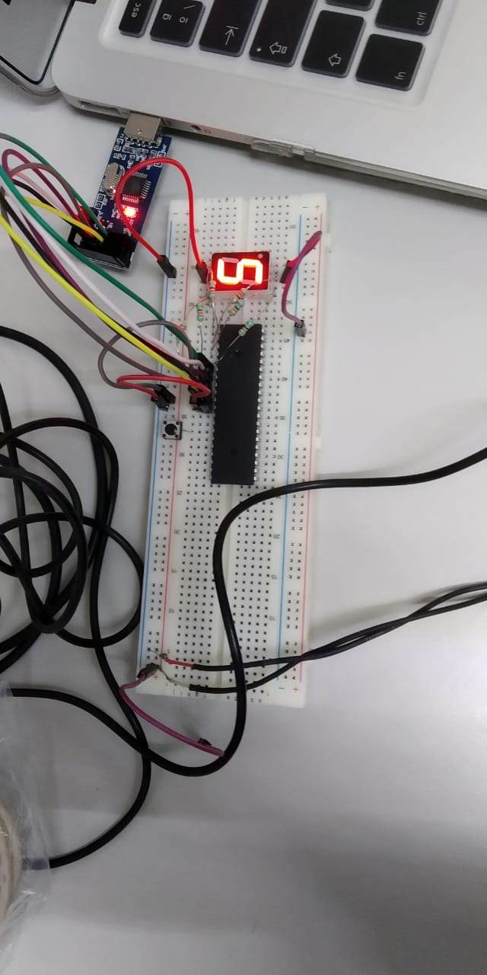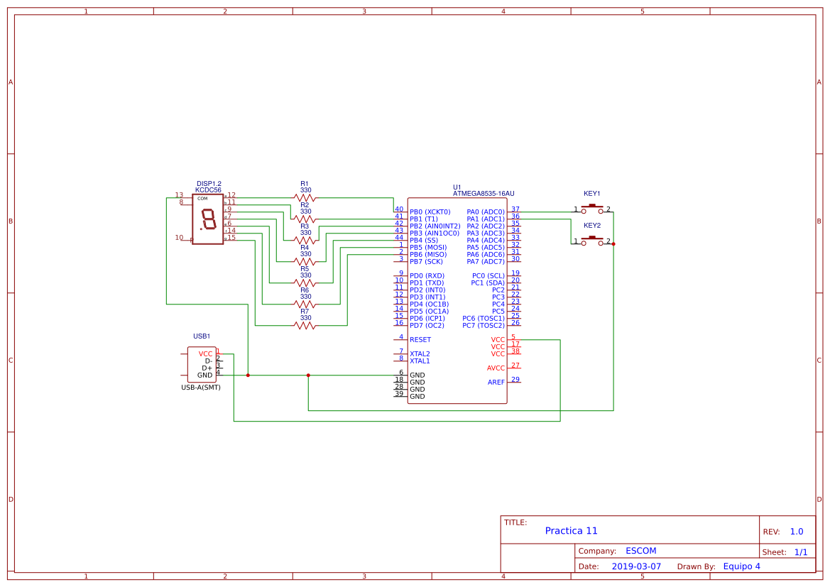

1. /*******************************************************
2. This program was created by the
3. CodeWizardAVR V2.60 Evaluation
4. Automatic Program Generator
5. © Copyright 1998-2012 Pavel Haiduc, HP InfoTech s.r.l.
6. http://www.hpinfotech.com
8. Project :
9. Version :
10. Date    : 13/02/2019
11. Author  : Equipo 4
12. Company : ESCOM
13. Comments:

16. Chip type               : ATmega8535L
17. Program type            : Application
18. AVR Core Clock frequency: 1,000000 MHz
19. Memory model            : Small
20. External RAM size       : 0
21. Data Stack size         : 128
22. *******************************************************/
24. #include <mega8535.h>
25. #include <delay.h>
26. #define boton PINC.0
27. #define boton_guarda PINC.1
28. bit botonp;
29. bit botona;
30. unsigned **char** var;
31. **const** **char** tabla7segmentos [10]={0x3f,0x06,0x5b,0x4f,0x66,0x6d,0x7c,0x07,0x7f,0x6f};
32. eeprom **char** datoaguardar;
33. **void** checa_boton(**void**);
34. // Declare your global variables here
36. **void** main(**void**)
37. {
38. // Declare your local variables here
40. // Input/Output Ports initialization
41. // Port A initialization
42. // Function: Bit7=In Bit6=In Bit5=In Bit4=In Bit3=In Bit2=In Bit1=In Bit0=In
43. DDRA=(0<<DDA7) | (0<<DDA6) | (0<<DDA5) | (0<<DDA4) | (0<<DDA3) | (0<<DDA2) | (0<<DDA1) | (0<<DDA0);
44. // State: Bit7=T Bit6=T Bit5=T Bit4=T Bit3=T Bit2=T Bit1=T Bit0=T
45. PORTA=(0<<PORTA7) | (0<<PORTA6) | (0<<PORTA5) | (0<<PORTA4) | (0<<PORTA3) | (0<<PORTA2) | (0<<PORTA1) | (0<<PORTA0);
47. // Port B initialization
48. // Function: Bit7=Out Bit6=Out Bit5=Out Bit4=Out Bit3=Out Bit2=Out Bit1=Out Bit0=Out
49. DDRB=(1<<DDB7) | (1<<DDB6) | (1<<DDB5) | (1<<DDB4) | (1<<DDB3) | (1<<DDB2) | (1<<DDB1) | (1<<DDB0);
50. // State: Bit7=0 Bit6=0 Bit5=0 Bit4=0 Bit3=0 Bit2=0 Bit1=0 Bit0=0
51. PORTB=(0<<PORTB7) | (0<<PORTB6) | (0<<PORTB5) | (0<<PORTB4) | (0<<PORTB3) | (0<<PORTB2) | (0<<PORTB1) | (0<<PORTB0);
53. // Port C initialization
54. // Function: Bit7=In Bit6=In Bit5=In Bit4=In Bit3=In Bit2=In Bit1=In Bit0=In
55. DDRC=(0<<DDC7) | (0<<DDC6) | (0<<DDC5) | (0<<DDC4) | (0<<DDC3) | (0<<DDC2) | (0<<DDC1) | (0<<DDC0);
56. // State: Bit7=P Bit6=P Bit5=P Bit4=P Bit3=P Bit2=P Bit1=P Bit0=P
57. PORTC=(1<<PORTC7) | (1<<PORTC6) | (1<<PORTC5) | (1<<PORTC4) | (1<<PORTC3) | (1<<PORTC2) | (1<<PORTC1) | (1<<PORTC0);
59. // Port D initialization
60. // Function: Bit7=In Bit6=In Bit5=In Bit4=In Bit3=In Bit2=In Bit1=In Bit0=In
61. DDRD=(0<<DDD7) | (0<<DDD6) | (0<<DDD5) | (0<<DDD4) | (0<<DDD3) | (0<<DDD2) | (0<<DDD1) | (0<<DDD0);
62. // State: Bit7=T Bit6=T Bit5=T Bit4=T Bit3=T Bit2=T Bit1=T Bit0=T
63. PORTD=(0<<PORTD7) | (0<<PORTD6) | (0<<PORTD5) | (0<<PORTD4) | (0<<PORTD3) | (0<<PORTD2) | (0<<PORTD1) | (0<<PORTD0);
65. // Timer/Counter 0 initialization
66. // Clock source: System Clock
67. // Clock value: Timer 0 Stopped
68. // Mode: Normal top=0xFF
69. // OC0 output: Disconnected
70. TCCR0=(0<<WGM00) | (0<<COM01) | (0<<COM00) | (0<<WGM01) | (0<<CS02) | (0<<CS01) | (0<<CS00);
71. TCNT0=0x00;
72. OCR0=0x00;
74. // Timer/Counter 1 initialization
75. // Clock source: System Clock
76. // Clock value: Timer1 Stopped
77. // Mode: Normal top=0xFFFF
78. // OC1A output: Disconnected
79. // OC1B output: Disconnected
80. // Noise Canceler: Off
81. // Input Capture on Falling Edge
82. // Timer1 Overflow Interrupt: Off
83. // Input Capture Interrupt: Off
84. // Compare A Match Interrupt: Off
85. // Compare B Match Interrupt: Off
86. TCCR1A=(0<<COM1A1) | (0<<COM1A0) | (0<<COM1B1) | (0<<COM1B0) | (0<<WGM11) | (0<<WGM10);
87. TCCR1B=(0<<ICNC1) | (0<<ICES1) | (0<<WGM13) | (0<<WGM12) | (0<<CS12) | (0<<CS11) | (0<<CS10);
88. TCNT1H=0x00;
89. TCNT1L=0x00;
90. ICR1H=0x00;
91. ICR1L=0x00;
92. OCR1AH=0x00;
93. OCR1AL=0x00;
94. OCR1BH=0x00;
95. OCR1BL=0x00;
97. // Timer/Counter 2 initialization
98. // Clock source: System Clock
99. // Clock value: Timer2 Stopped
100. // Mode: Normal top=0xFF
101. // OC2 output: Disconnected
102. ASSR=0<<AS2;
103. TCCR2=(0<<WGM20) | (0<<COM21) | (0<<COM20) | (0<<WGM21) | (0<<CS22) | (0<<CS21) | (0<<CS20);
104. TCNT2=0x00;
105. OCR2=0x00;
107. // Timer(s)/Counter(s) Interrupt(s) initialization
108. TIMSK=(0<<OCIE2) | (0<<TOIE2) | (0<<TICIE1) | (0<<OCIE1A) | (0<<OCIE1B) | (0<<TOIE1) | (0<<OCIE0) | (0<<TOIE0);
110. // External Interrupt(s) initialization
111. // INT0: Off
112. // INT1: Off
113. // INT2: Off
114. MCUCR=(0<<ISC11) | (0<<ISC10) | (0<<ISC01) | (0<<ISC00);
115. MCUCSR=(0<<ISC2);
117. // USART initialization
118. // USART disabled
119. UCSRB=(0<<RXCIE) | (0<<TXCIE) | (0<<UDRIE) | (0<<RXEN) | (0<<TXEN) | (0<<UCSZ2) | (0<<RXB8) | (0<<TXB8);
121. // Analog Comparator initialization
122. // Analog Comparator: Off
123. ACSR=(1<<ACD) | (0<<ACBG) | (0<<ACO) | (0<<ACI) | (0<<ACIE) | (0<<ACIC) | (0<<ACIS1) | (0<<ACIS0);
124. SFIOR=(0<<ACME);
126. // ADC initialization
127. // ADC disabled
128. ADCSRA=(0<<ADEN) | (0<<ADSC) | (0<<ADATE) | (0<<ADIF) | (0<<ADIE) | (0<<ADPS2) | (0<<ADPS1) | (0<<ADPS0);
130. // SPI initialization
131. // SPI disabled
132. SPCR=(0<<SPIE) | (0<<SPE) | (0<<DORD) | (0<<MSTR) | (0<<CPOL) | (0<<CPHA) | (0<<SPR1) | (0<<SPR0);
134. // TWI initialization
135. // TWI disabled
136. TWCR=(0<<TWEA) | (0<<TWSTA) | (0<<TWSTO) | (0<<TWEN) | (0<<TWIE);
138. **if**(datoaguardar>10)
139. datoaguardar=0;
140. var=datoaguardar;
142. **while** (1)
143. {
144. checa_boton();
145. PORTB=tabla7segmentos[var];
146. **if**(boton_guarda==0)
147. datoaguardar=var;
148. };
149. }
151. **void** checa_boton(**void**){
153. **if**(boton==0)
154. botona=0;
155. **else**
156. botona=1;
157. **if**((botonp==1)&&(botona==0))
158. {
159. var++;
160. **if**(var>=10)
161. var=0;
162. delay_ms(40);
163. }
164. **if**((botonp==0)&&(botona==1))
165. delay_ms(40);
166. botonp=botona;
168. }